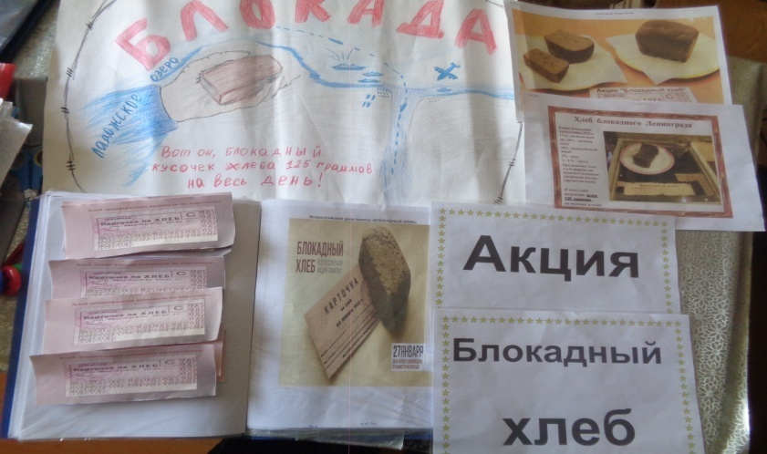

**Всероссийская акция " Блокадный хлеб"**

 В рамках реализации Всероссийской акции « Блокадный хлеб» в ГКОУ РД «Тельманская СОШ Тляратинского района» для обучающихся 5-11классов был организован урок памяти « Блокадны хлеб». А также просмотр документального фильма «Блокада Ленинграда глазами детей». В мероприятии приняли участие 65 обучающихся, 3 педагогов.

65 обучающихся выданы листовки и символ Акции памяти - кусочек хлеба весом в 125 граммов - это минимальная норма выдачи хлеба в самые тяжелые месяцы блокады Ленинграда.

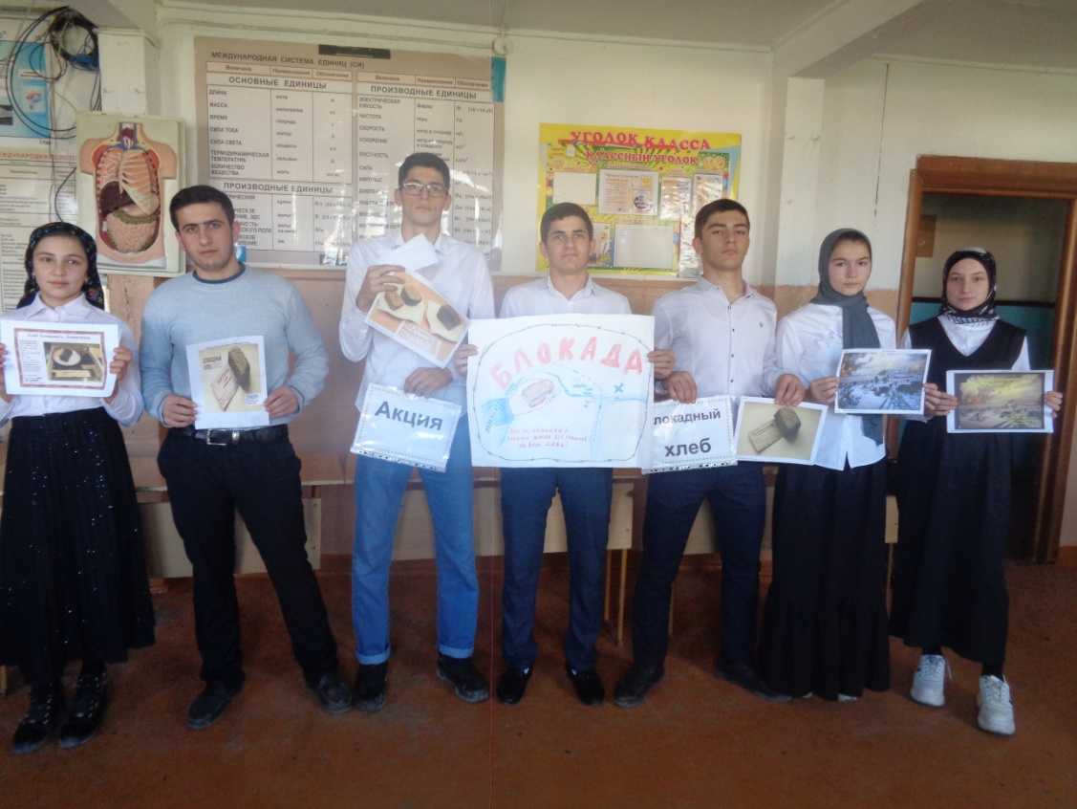

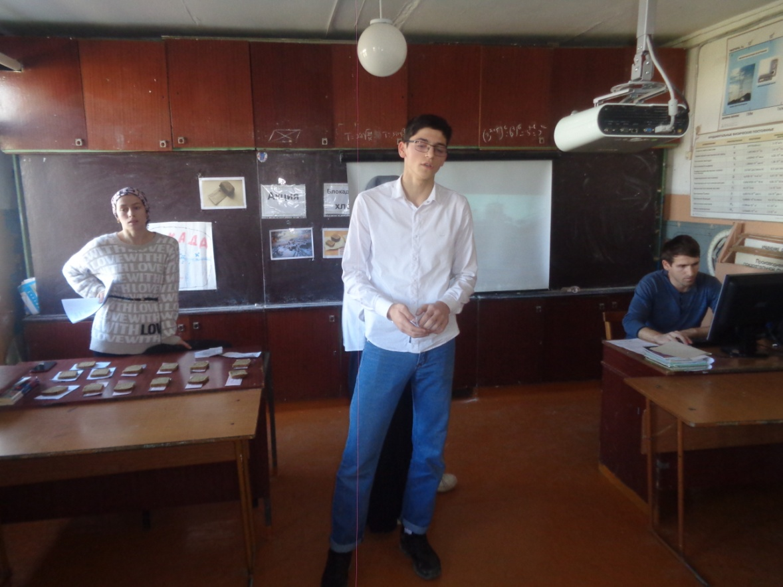

Почтили память павших в блокаде Ленинграда минутой молчания

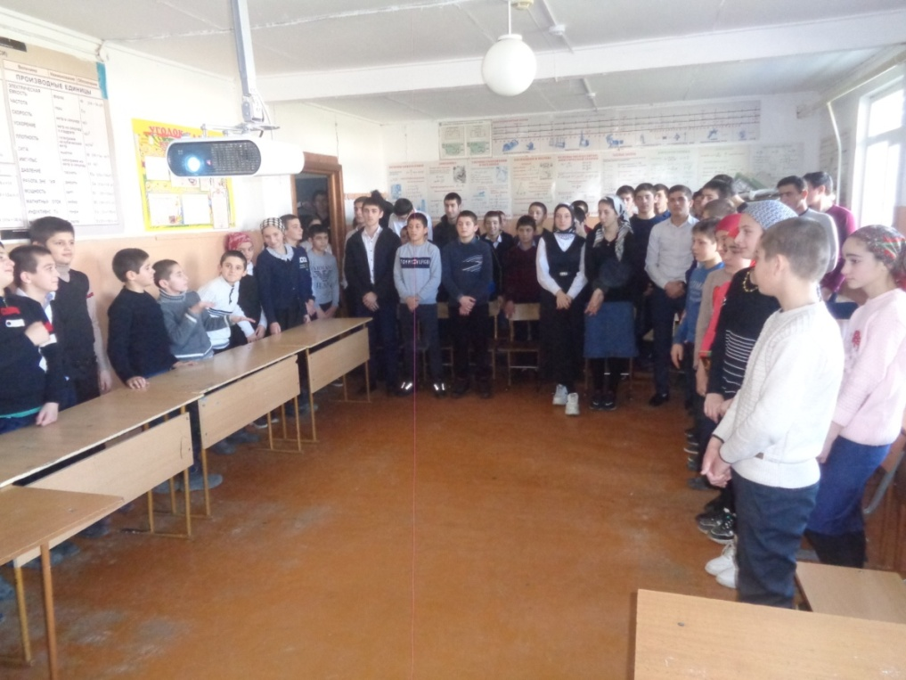

«125 блокадных грамм, с огнем и кровью пополам».

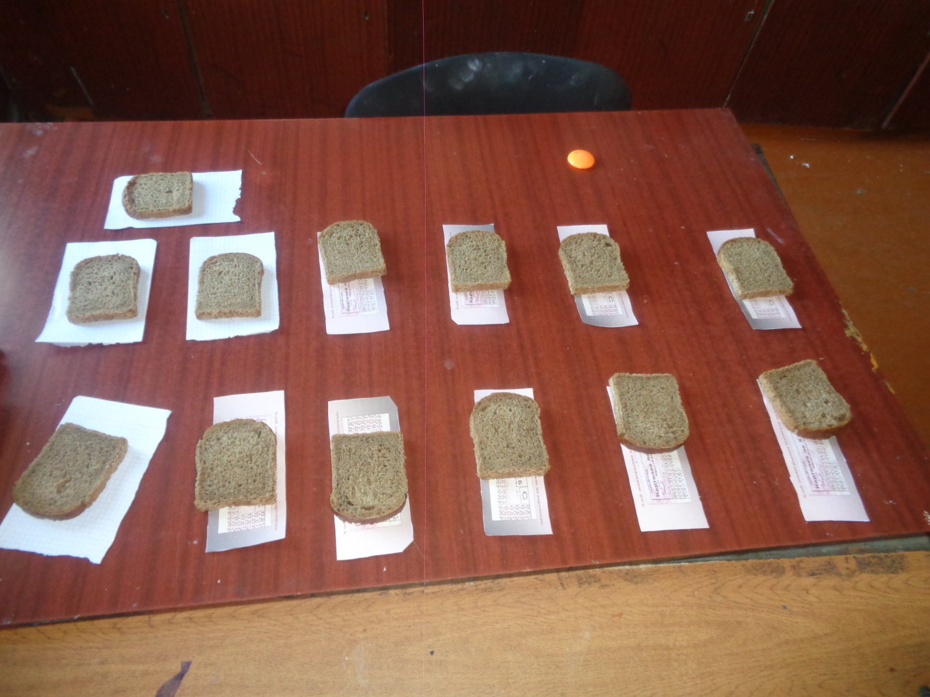

24 января 2020 года были проведены классные часы с презентацией в начальных класса «Горький хлеб войны»

